基隆市瑪陵國小數學領域【共備課】紀錄表
教學者:劉雅玲 日期:112年10月20日
年級 | 六年級
單元名稱/教學活動 | 分數的除法/小數的除法
學生學習困難描述 | 迷思(一)  一桶葵花油有$10\frac{1}{3}$公升，每$\frac{2}{3}$公升裝滿一瓶，共可裝滿幾瓶？剩下幾公升？  〈正解〉  $10\frac{1}{3}$÷$\frac{2}{3}$＝$15\frac{1}{2}$  $\frac{2}{3}$×$\frac{1}{2}$＝$\frac{1}{3}$  答：15瓶，剩下$\frac{1}{3}$公升  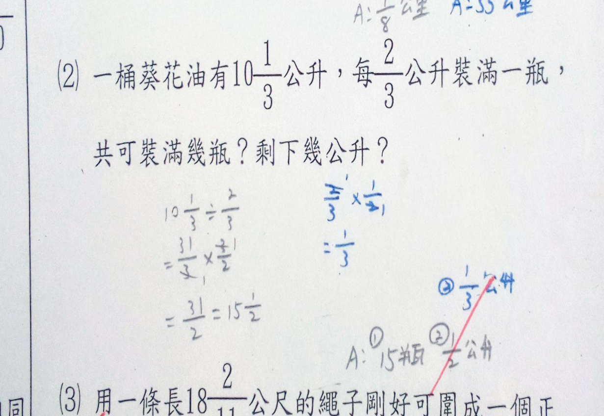  〈學生誤解〉  〈學生困難〉  (1)商的單位混淆，把未裝滿的$\frac{1}{2}$瓶誤為剩餘公升數。  (2)未注意單位量為$\frac{2}{3}$公升。  迷思(二)  果農採收了65.72公斤的橘子，每3.4公斤裝滿1箱，最多可裝滿幾箱？剩下幾公斤？  〈正解〉  65.72÷3.4＝19…1.12  答：19箱，1.12公斤  〈學生誤解〉  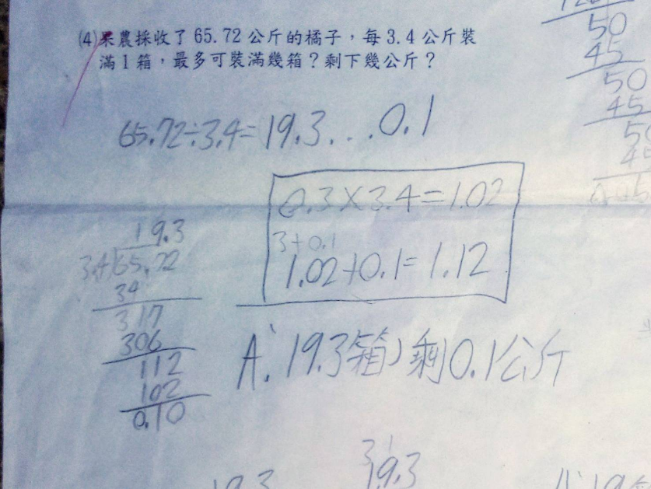  〈學生困難〉  (1) 學生除法算到被除數最後一位結束，未注意“裝滿”。  (2)把19.3的商誤為整箱數。  (3)看驗算餘數紀錄，能算出正確剩餘量，但答仍寫錯。
 | 自己備課想法 | 共備意見或調整
概念/內容分析 | 1.學生能否理解分數的「單位量」  2.「裝滿」及「裝完」的差異
教學目標
解決策略
評量方式
預估觀課流程重點

